Národní technické muzeum vyjede se svým muzejním vlakem na setkání Bardotek

O víkendu 7. a 8. října 2023 se NTM zúčastní setkání historických motorových lokomotiv tzv. Bardotek v Muzeu Českých drah v Lužné u Rakovníka. Muzejní vlak NTM se soupravou složenou z lokomotivy Bardotka T 478.1010 a osobních vozů řady Bai a BDa bude ve spolupráci s ČD, a. s., zajišťovat spoje mezi Lužnou u Rakovníka a Mostem.

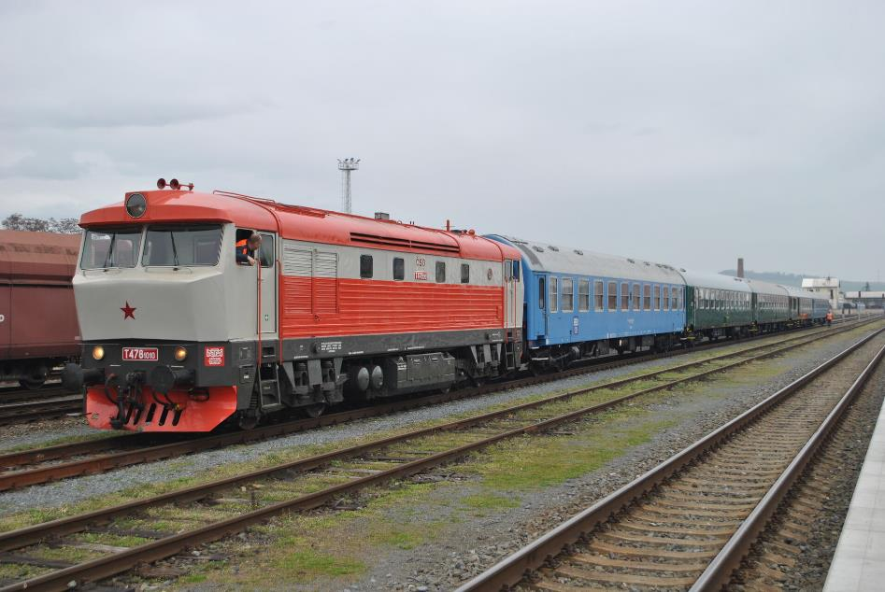

Lokomotiva NTM T 478.1010 povede soupravu osobních vozů ze 70. let řady Bai a BDa, které sloužily na našich tratích až do nedávné doby a v roce 2021 se staly součástí muzejní sbírky. Snahou Národního technického muzea je zachovat tyto dříve typické vozy v provozním stavu a přiblížit tak úroveň cestování v dané době široké veřejnosti.
Lokomotiva NTM T 478.1010 byla vyrobena v roce 1967 v rámci I. série pod výrobním číslem 7015. Svůj provoz zahájila 26. září 1967 v depu Praha-Vršovice. Nejdéle, a to přes dvacet let, sloužila v depu Praha-Libeň. 20. září 1980 byla těžce poškozena po střetu s automobilem. Při opravě jí bylo vyměněno celé čelo. V roce 2005 došlo k protočení obručí a byla odstavena. Součástí sbírek NTM se stala v roce 2008.

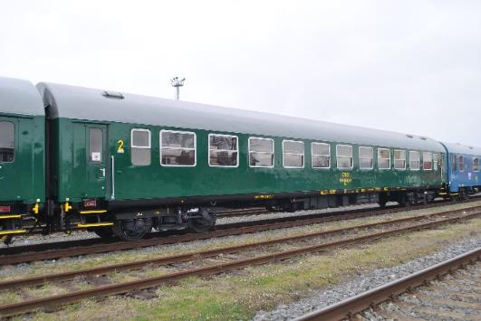

Osobní vůz řady Bai (1973-74)
Vozy Bai byly určeny výhradně pro vlaky vnitrostátní osobní dopravy. Jedná se o typické zástupce jedné generace osobních vozů států tzv. východního bloku. Sériová výroba vozů Bai probíhala v letech 1972 až 1975 ve vagonce Studénka. Dva z mnoha set vozů této řady vybralo NTM pro znovuzprovoznění a prezentaci veřejnosti v historické muzejní soupravě.

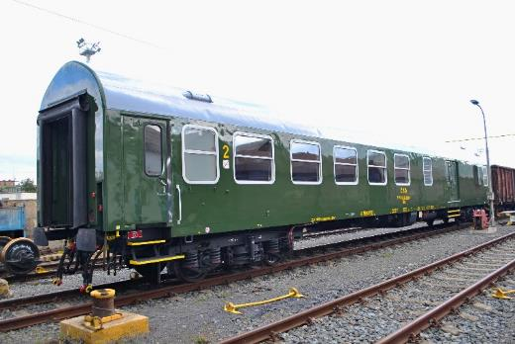
Osobní vůz se služebním oddílem řady BDa (1974)
Vůz BDa 51 54 82-40 000-6 vyrobený roku 1974 ve vagónce Bautzen (Budyšín) v bývalé NDR je úplně prvním vozem z rozsáhlé dodávky rychlíkových vozů se služebním oddílem pro tehdejší ČSD. Sloužil v domovské stanici Bohumín, odkud byl často nasazován do souprav rychlíků do Prahy nebo Brna. V pravidelné dopravě dosloužil v dubnu 2015. V roce 2021 byl získán pro sbírku Národního technického muzea a roku 2023 byl opět uveden do provozního stavu včetně původního provedení nátěru jako součást historické muzejní soupravy NTM.

Tisková zpráva NTM 4. října 2023

Bc. Jan Duda
Vedoucí oddělení PR a práce s veřejností
E-mail: jan.duda@ntm.cz
Mob: +420 770 121 917
Národní technické muzeum
Kostelní 42, 170 00 Praha 7

